辽宁大学2017-2018学年第一学期期末考试
电路分析与电子技术 试卷
试卷说明：本试卷适用于信息学院2016级计算机科学与技术专业学生
考试时间 120 分钟，试卷满分 100。
题号 | 一 | 二 | 三 | 四 | 五 | 六 | 七 | 八 | 九 | 十 | 总分
题分 | 10 | 28 | 12 | 50 |  |  |  |  |  |  | 核分人
得分 |  |  |  |  |  |  |  |  |  |  | 复查人
得分 | 评卷人 | 复查人

- 填空题（每空2分，共10分）
- 若引入反馈使得放大电路的净输入量增大，我们称这种反馈为 。
- 当我们谈及某一点的电位值时，首先会设定一个 。
- 本征半导体中有两种载流子： 。
- 晶体管工作在放大状态的外部条件是： 。
- 静态工作点稳定电路是通过电阻 实现稳定功能的。

得分 | 评卷人 | 复查人

- 电路分析题（共6题，共28分）
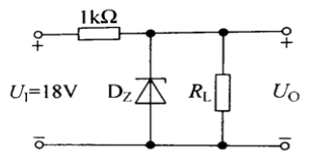
- 已知：Uz=6V，Iz=5mA，I_{ZM}=25mA。R_{L}=6kΩ，为使输出电压稳定，求输入电压U_{I}的范围。（5分）

2、判断晶体管类型、三个电极，硅管还是锗管。（4分）

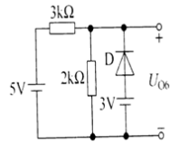
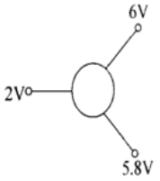
3、分析电路中，理想二极管的工作状态，并求出输出电压值。（4分）

D： （填正向导通or反向截止）

Uo：
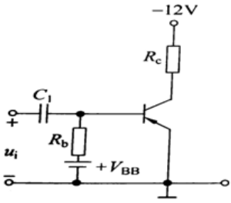
4、判断电路是否能够放大，并说明理由。若不能放大，提出改正建议。（5分）

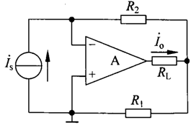
5、判断电路中引入的反馈类型。（6分）

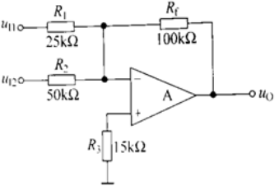
- 求输出电压与输入电压的运算关系式。（4分）

得分 | 评卷人 | 复查人

- 简答题（共3题，共12分）

- 电路部分讲了哪些定律、原理、定理？（4分）

- PN结的形成（4分）

3、反馈极性的判断方法（4分）

得分 | 评卷人 | 复查人

四、综合计算题（共3题，共50分）

1、试用戴维南定理计算电流I₂的值。（10分）
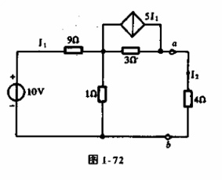

2、已知晶体管的β1=β2=80，UBE1=UBE2=0.7V，VCC=15V，R1=50kΩ，R2=R5=R6=5kΩ，R3=R4=30kΩ，RL=5kΩ，求静态工作点及性能指标。（28分）

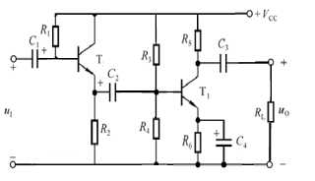

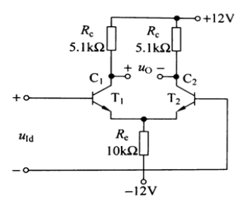
3、晶体管的UBE1=UBE2=0.7V，β=100。求静态工作点及性能指标。（12分）

